***Той, хто володіє інформацією, той володіє світом.***

***Д.Карнегі***

Сьогодення розвитку суспільства – це нанотехнології, впровадження кібернетичних систем та елементів робототехніки не тільки у матеріально технологічне забезпечення наукових лабораторій та конструкторських бюро, а й у звичайну побутову, офісну та персональну комп’ютеризовану техніку. Уміння людини орієнтуватися у новому інформаційному просторі, використовувати для оптимізації виконання поставлених перед собою завдань та й просто керувати і потужним комп’ютером атомної електростанції, і звичайним ІР-телефоном, ставить перед педагогікою вимоги у створенні нових, більш продуктивних методів навчання людини, отримання нею практичних навиків керування такими процесами.

Традиційна система спрямованості навчальних завдань на засвоєння нових знань не відповідає сучасному соціальному замовленню суспільства. Не навчити людину на все життя, а дати її алгоритм навчання протягом всього життя – ось один із компонентів інноваційних процесів сучасної педагогічної науки.

Роль вчителя у цьому процесі, на нашу думку, полягає у правильній розстановці орієнтирів та надання допомоги учням рухатися у визначеному напрямку. А саме: наочно показати, як можна зруйнувати учнівське «не можу» та «не хочу» власним прикладом і зразком, а також «втягнути» байдужих до вивчення предмета учнів у цікаву діяльність їх однокласників.

На нашу думку принципи діяльності вчителя «Робіть як я сказав» – позавчорашній день педагогіки та методики викладання. «Робіть як я зробив» – ось принцип діяльності сучасного вчителя, вчителя знаючого, уміючого та авторитетного. Авторитетного не своїми зв’язками, соціальним статусом, матеріальними цінностями та навіть не умінням цікаво «подавати» матеріал, а хистом творця навчати креативному осмисленню школярем своєї діяльності, вмінню самостійно розібратись із запитаннями і задачами, які щодня перед людиною ставить життя.

Предмет інформатика, як ніяка інша дисципліна у шкільному навчальному плані має тісний зв'язок з інформаційно комунікаційними технологіями. Без комп’ютерної техніки та її застосування, неможливе забезпечення належного впровадження та використання інформаційно-комунікаційних технологій на всіх освітніх рівнях, передбачене Законом України «Про освіту», Національною доктриною розвитку освіти в Україні в ХХІ столітті.

Теоретичною основою дослідження є праці вітчизняних науковців по розв’язанню проблеми підвищення рівня якості освіти, психолого-педагогічні дослідження творчого розвитку особистості.

У працях С.Л. Рубінштейна, П.Д. Кудрявчева, В.О. Крутецького на перший план реалізації умов активізації навчальної діяльності учнів ставиться знання психологічних закономірностей розвитку школярів. За часів незалежності держави розвиток психологічної підтримки освітнього процесу дав можливість повністю реалізувати потенціал системи «людина-машина», розкрити вчителям не лише тактику вивчення учнями комп’ютера, а й застосування комп’ютера для засвоєння багатьох навчальних предметів, не лише інформатики.

На відміну від традиційних технічних засобів, навчання ІКТ дають можливість не лише наповнювати навчальний процес великою кількістю різноформатної інформації, але й розвивати інтелектуальні, творчі здібності учнів, прививати їм уміння самоосвіти за рахунок вироблення алгоритму обробки інформації з різних джерел, а не тільки з мережі Інтернет. Переваги інформаційно-комунікаційних технологій цілком очевидні:

* наочність, до того художньо досконала, подання матеріалу;
* вільний вибір форм роботи учнів на уроці;
* можливість учителя використовувати різнопланові методичні прийоми в роботі;
* ефективність та оперативність перевірки знань учнів, корекція помилок та прогалин у знанні теоретичних аспектів предмета .

**Мотивація вибору теми**

Предмет «Інформатика» як жоден з інших предметів природничо-математичного циклу надає сферу застосування знань на практиці, у житті, для розв’язування конкретних завдань чи ситуацій. Учні прямо на практичних завданнях з тем «Електронні таблиці», «Бази даних», «Створення комп’ютерних презентацій та відеороликів» мають можливість виконати завдання для бухгалтерії, каси залізничного, авіа чи автотранспорту, товарної чи продуктової бази, рекламних роликів та відео сюжетів для уроків фізики, хімії, фізичної культури, комп’ютерних презентацій для уроків з усіх предметів навчального плану школи.

**Мета дослідження**

Полягає у аналізі та обґрунтуванні запровадження сучасних ІКТ в навчально-виховному процесі, а також використанні створених вчителем продуктів для активізації навчальної діяльності учнів під час вивчення предмета «Інформатика» за принципом «Роби як я роблю».

**Завдання дослідження**

* Активізувати навчальну діяльність учнів шляхом залучення їх до розробки власних програмних продуктів засобами ІКТ, або проектних робіт групою учнів.
* формувати уміння самостійно конструювати алгоритм розв’язування поставлених завдань та вибору найбільш раціонального з варіантів розв’язку.
* Орієнтування учнів у інформаційному просторі суспільства спрямувати не тільки на отримання нових знань, а й на реалізацію через соціальні мережі власних ІКТ-проектів.
* Виробити навички командної роботи, розуміння кожним учасником групи власного внеску в реалізацію завдання проекту.

**Авторський характер досвіду**

Ґрунтується на розробці засобами ІКТ бази посібників для навчання інформатики і створенні у тандемі «вчитель-учень» та «вчитель-група учнів» програмних продуктів для використання у навчальній, виховній та управлінській діяльності навчально-виховного закладу, що призводить до високого рівня мотивації до вивчення інформатики.

Дослідження бібліографічних джерел з даного питання, власний 18-річний педагогічний досвід доводять, що необхідні умови творчої співпраці учителя та учнів реалізовуються завдяки:

* високій мотиваційній навчальній діяльності школярів;
* створенню відповідного навчального середовища у навчальному кабінеті;
* відповідності педагогічних технологій та методів рівню досягнутих учнями знань;
* залучення учнів до самостійної діяльності, групової, проектної та дослідно-пошукової роботи;
* створення ситуації успіху шляхом підбору для виконавців завдання відповідно їх рівню підготовки, навчати предмету граючись;
* забезпечення активної та інтерактивної взаємодії об’єктів «учитель-учні», «учень-учень».

**Реалізація досвіду**

1. Вивчення інформатики безпосередньо пов’язане з використанням комп’ютерної техніки, необхідного атрибута інформатизованого суспільства. Створення медіа-теки програм навчального призначення з ігровими елементами, використання розвиваючих ігор з математики, інформатики, історії підвищують мотиваційний аспект до вивчення інформатики, набуття навиків роботи в мережі Інтернет та соціальних мережах з метою пошуку і обробки інформації для реалізації навчальних завдань.
2. У школі в 1996 році було створено кабінет інформатики з КУВТ-86 «Корвет», який з перших же днів він став популярним серед учнів. Розвиток комп’ютерної техніки дозволив у 2007 році оновити ЕОМ. А обладнаний згідно «Положення про навчальні кабінети» шкільний кабінет інформаційно-комунікаційних технологій за підсумками огляду конкурсу підготовки шкіл району до 2007-2008 навчального року отримав звання зразкового. У 2009 році кабінет було підключено до мережі Інтернет. У 2010 році було створено сайт школи та учнівського уряду «Молодецька Січ». За підсумками районного конкурсу шкільний сайт виборов І місце серед 20 сайтів шкіл та дошкільних навчальних закладів району. У 2009 році база школи поповнилась мультимедійним комплексом з інтерактивною дошкою, який використовується для реалізації Всеукраїнського проекту «Відкритий світ». У 2012 році було придбано за позабюджетні кошти мультимедійний проектор з екраном, і на даний час він використовується для демонстрації відеоуроків за проектом «Інтершкола» та комп’ютерних презентацій у 7 класі за проектом «Відкритий світ»
3. У Молодецькій загальноосвітній школі з 2003 року розпочалась розробка концепції інформаційно-комунікаційноного забезпечення управління закладом. До цієї роботи були залучені групи учнів, які отримали конкретні проектні завдання та під керівництвом вчителів-консультантів приступили до створення програмних продуктів.

Основу проекту склала така структура:

Інформаційне забезпечення роботи з педагогічними працівниками

* Вісник методичного кабінету школи
* База даних по педагогічних працівниках школи
* Електронне ведення обліку робочого часу педагогічних працівників та обслуговуючого персоналу
* База даних бібліотеки школи
* Сайт шкільної бібліотеки
* Сайт школи

Інформаційне забезпечення роботи з учнями

* Сайт учнівського самоврядування
* Алфавітна електронна книга запису учнів
* Електронний журнал облік навчальних досягнень учнів
* Електронний облік шкільних контингентів
* Навчальне програмне забезпечення

Інформаційне забезпечення роботи з батьками

* Поради , методичні матеріали, рекомендації розміщені на сайті школи

Закономірно, що більшість матеріалів використовується у роботі з педагогічним працівниками, а саме: створення списків учителів, тарифікаційних списків, особових облікових листків, атестаційних документів .

Не випадково, що в даній роботі використано стандартний пакет офісних програм Microsoft Office, що дає можливість реалізувати мету роботи - розробити інформаційно-пошукову систему з обраної предметної області, яка повинна забезпечувати підтримку і організацію даних в ній, проведенні необхідних змін та вдосконалень, пошук та вибір необхідної інформації. Система має бути орієнтована на звичайного користувача, який без зайвих труднощів та додаткової підготовки зможе отримувати, вводити і редагувати дані. Для зручного представлення даних та їх використання мають бути розроблені відповідні засоби інтерфейсу. На наше переконання це мали б бути засоби Web технологій, які сьогодні є найбільш задіяними у спілкуванні людей та віртуальному поданні інформації. В якості предметної області для розробленого проекту реляційної бази даних було вибрано методичну, кадрову виховну та навчальну галузь діяльності загальноосвітнього навчального закладу.

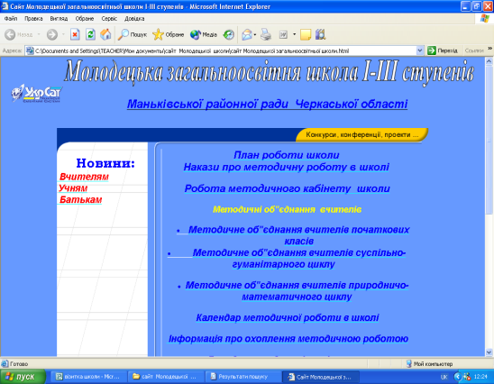Вісник методичного кабінету-електронна оболонка у вигляді Web-сторінки зібрала у стилізоване меню основні документи для роботи з педагогічними кадрами і має такі розділи:

План роботи школи на навчальний рік

Накази про організацію методичної роботи

План роботи методичного кабінету

Склад та структура методичних об’єднань школи, тематику їх засідань та плани роботи на навчальний рік

Календар методичної роботи

Інформація про охоплення методичною роботою

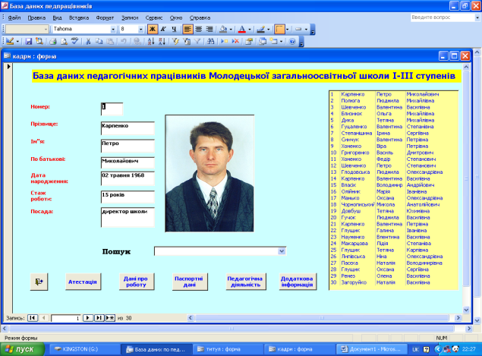Також у вигляді порад і пам’яток інформації для вчителів учнів та батьків у розділі «Новини». Простота інтерфейсу та зручність навігації по оболонці цієї програми зменшують час обробки інформації завідувача методичним кабінетом, позбавляють його від рутинної роботи з паперовими носіями інформації.

База даних педагогічних працівників надає інформацію про педагогічного працівника, вказуючи дані, що зберігаються в однойменній таблиці бази даних :номер за порядком, прізвище, ім’я по батькові, дату народження, посаду, стаж роботи. На вимогу сучасних баз та банків даних обов'язково розміщується фотографія об’єкта. Інструменти програми надають можливість користувачу отримувати інформацію про педагогічного працівника в напрямках: атестація, дані про роботу, паспортні дані, педагогічна діяльність та додаткова інформація. За бажання користувач бази може відразу ж вийти з даної форми, скориставшись відповідною кнопкою.

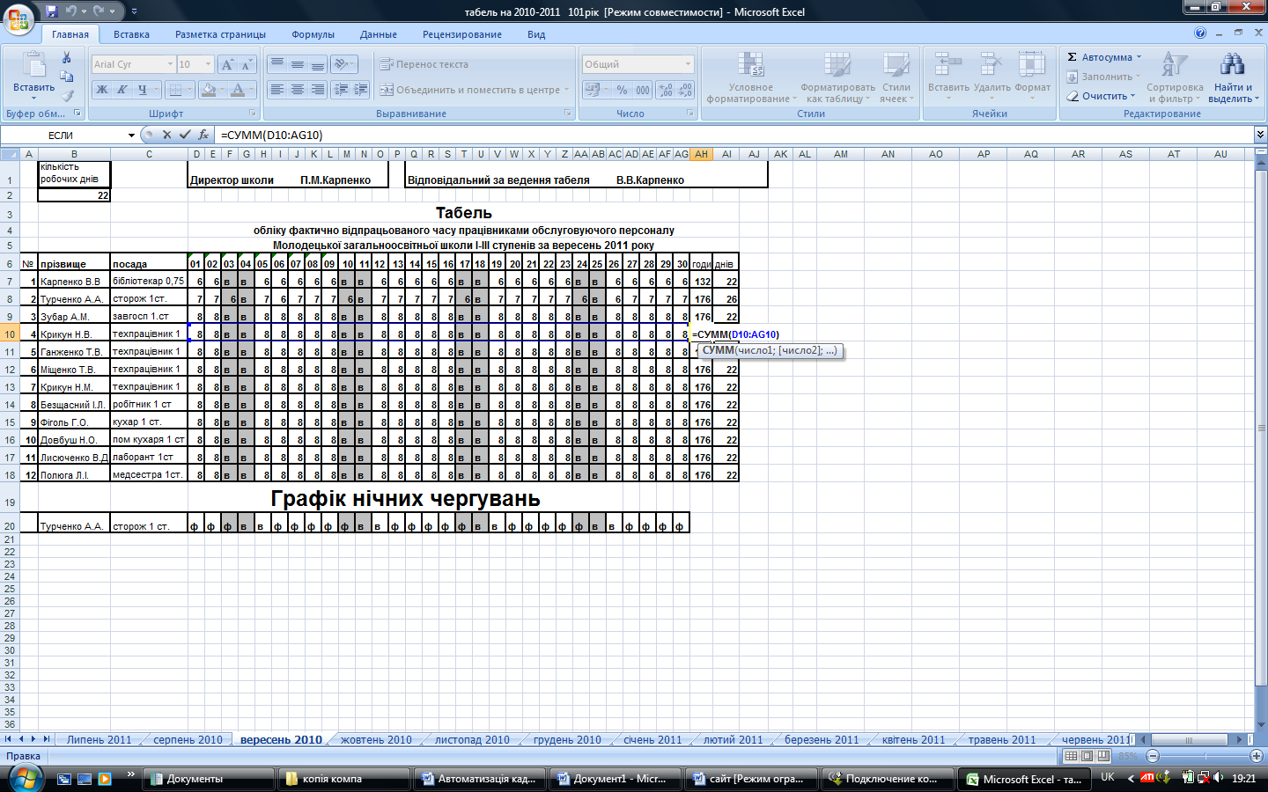Облік робочого час у працівників школи протягом місяця здійснюється у середовищі табличного процесора Excel 2003. Створена електронна таблиця розміщеними в ній математичним функціями та формулами проводить облік та підрахунок робочого часу працівників школи відповідно до норм і тривалості робочого часу на даний календарний рік . Робота користувача даної програми вимагає лише щоденного введення кількості відпрацьованих годин. Всі розрахунки виконуються за створеним алгоритмом.

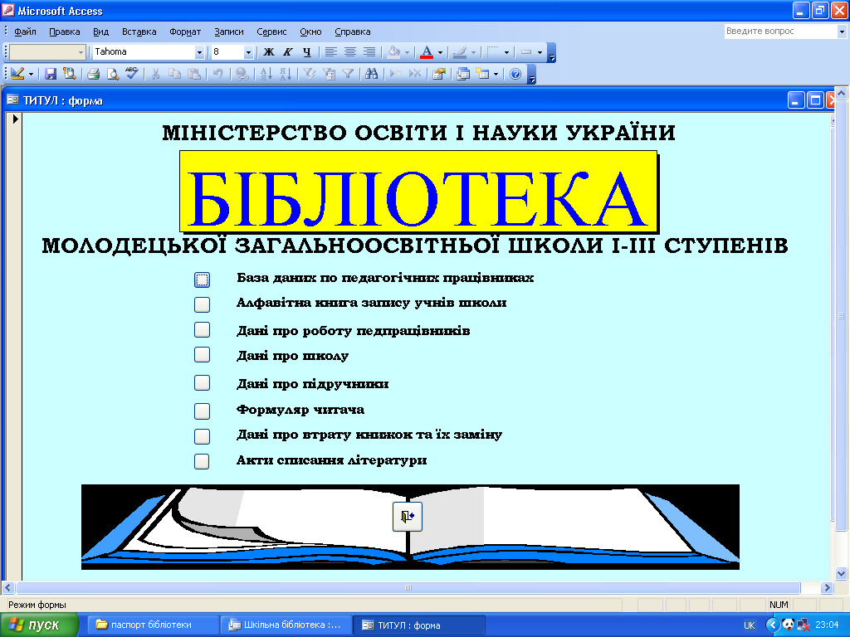 Мета цієї роботи — на основі відомої СУБД – Access, яка входить до стандартного пакета Microsoft Office 2004, створити електронну базу даних шкільної бібліотеки адже згідно «Інструкції про ведення шкільної документації» документи бібліотеки є обов’язковими у кожному загальноосвітньому навчальному закладі.

Наша розробка дасть можливість користувачу:

- здійснювати пошук інформації про вчителів учнів школи за певним критерієм, наприклад за номером класу в якому він навчається,

за його ім’ям чи прізвищем для заповнення даних бібліотечних формулярів.

- подавати інформацію у зручному для користувача вигляді екранних форм чи паперових копій виконаних за допомогою принтерів.

- використовувати для доступу до даних, особливо результатів діяльності бібліотеки, комп’ютерні мережі.

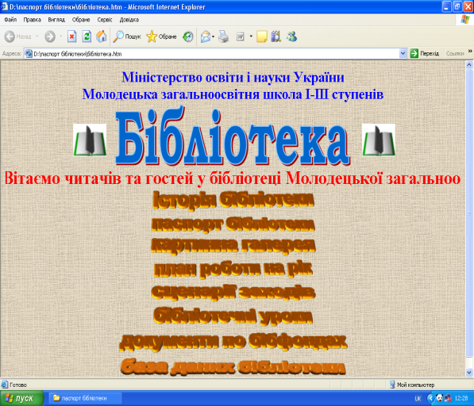- вести звітну документацію згідно «Інструкції про ведення шкільної документації»

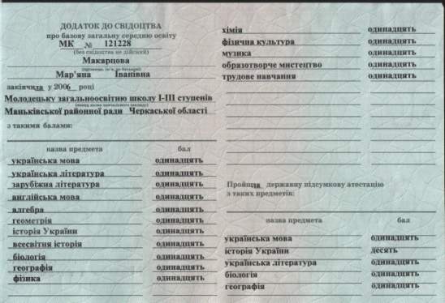Окрім того для роботи шкільного бібліотекаря створено Web-сайт для внутрішнього користування на якому зібрано основні регламентуючі документи функціонування бібліотеки та напрямків організації роботи бібліотекаря

***Заповнення додатків до свідоцтв та атестатів за допомогою принтера.***

Учням, які закінчили 9 та11-й клас і пройшли державну підсумкову атестацію, згідно з рішенням педагогічної ради загальноосвітнього навчального закладу та наказу директора видається свідоцтво про базову загальну середню освіту або ж атестат про повну загальну середню освіту.

Вказані документи мають бути заповнені відповідно державних вимог ,а саме: «…записи в додатку до свідоцтва про базову загальну середню освіту та атестата про повну загальну середню освіту робляться розбірливо чорною тушшю чи пастою або в комп'ютерному (друкованому) варіанті.»

Ми розглядаючи цю проблему комплексно, поставили собі за мету:

* Використати прикладне програмне забезпечення загального призначення пакету Microsoft Office.
* Створити прикладні інструменти для заповнення додатків до свідоцтв та атестатів за допомогою лазерних пристроїв ,хоча не виключене заповнення за допомогою струменевих принтерів.
* 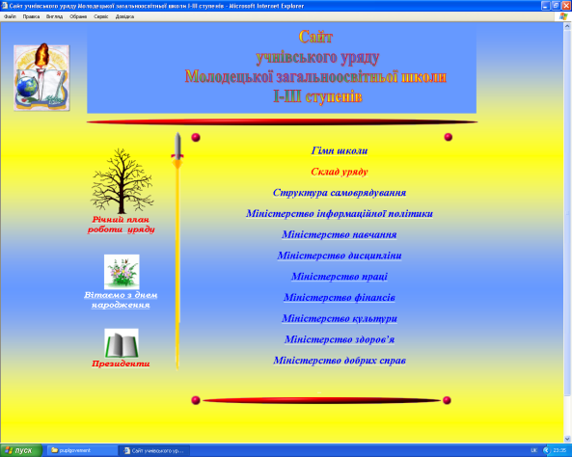Надати можливість всім бажаючим використовувати наші розробки для роботи, створення власних розробок та вдосконалення вже існуючих варіантів

Наявність Web-ресурсів розміщення на одному з серверів мережі Інтернет сьогодні скоріше необхідність ніж екзотика.

Але у 2003-2004 рр. створені сайти школи та учнівського уряду були новинкою. Зібрана і систематизована на них інформація давала можливість поширювати не лише інформацію про себе, а й ділитися власним педагогічним досвідом.

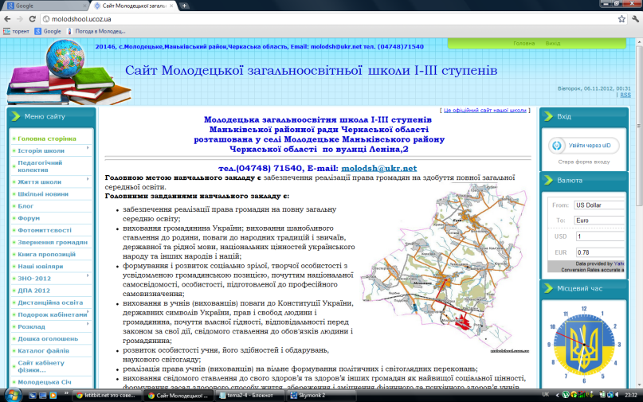Починаючи з 2010 року, використовуючи можливості мережі Інтернет та безкоштовного розміщення Web-ресурсу на серверах провідних провайдерів, були створені сайти школи та учнівського козацького уряду «Молодецька Січ».

Інформація сайтів є офіційною і різносторонньо, висвітлює діяльність, зв’язки з іншими навчальним закладами, новини шкільного життя, результати досягнень учнівського та вчительського колективу представлених у вигляді статей, таблиць та фотоматеріалів.

Використання Інтернет простору для навчально-виховних напрямків роботи шкіл цілком закономірне і безперечно результативне. Надання освітніх послуг у освітніх округах вимагає ринку пропозицій для споживачів цих послуг: дітей та їх батьків. Отож від змістовності, інформаційного наповнення сайтів загальноосвітніх шкіл напряму залежить їх виграш у конкуруванні між собою.

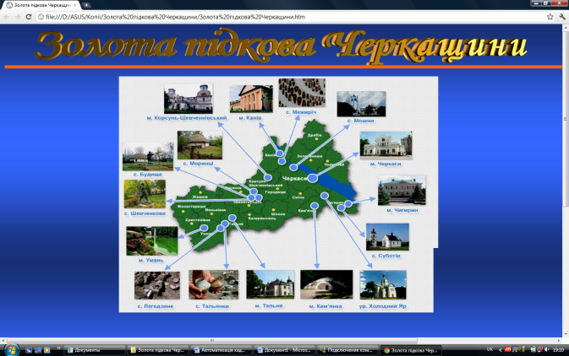До речі, за результатами конкурсу у 2011 році на кращий сайт серед загальноосвітніх навчальних закладів району, Web-ресурс нашої школи виборов перше місце.

У народознавчому спрямуванні школа працює над вивченням традицій і звичаїв українського народу, історії українського козацтва. З цією метою у 2009 році для вивчення історичних віх у розвитку Черкаського краю було створено електронну версію віртуальної подорожі Золотою підковою Черкащини, аналогічно до Web-ресурсу розміщеного на порталі Черкаського обласного інституту післядипломної освіти педагогічних працівників. Програмний продукт став дуже зручним та доречним у застосуванні на уроках історії України у 5-1 класах, українознавства, предмета Я і Україна 2-4 класів. В продовження цього наразі розробка віртуального музею-кімнати українознавства та історико-патріотичного музею «Афганець».

Головним і кардинально новим у роботі по впровадженню інформаційних технологій в управлінську діяльність дирекції школи є те, що всі вищеназвані програмні продукти використовуються в комплексі, тобто є одним спільним інструментом, який підвищує рівень і ефективність управлінських рішень, зменшуючи при цьому хронологічні межі обробки вхідної інформації.

До того ж частина програм була створена за співпраці учителів та учнів школи.

Зокрема, електронна алфавітна книга запису учнів була розробкою випускників школи в секції МАН «Інформаційні технології» і відзначилась дипломом ІІ ступеня на захисті наукових робіт при Уманському педагогічному університеті в 2006 році.

Колектив школи не полишає діяльності в цьому напрямку і на даний час працює над розробкою нових засобів інформаційно-комунікаційного забезпечення навчально-виховного процесу.

**Практична значущість розробки**

По-перше, працюючи над проектом, учні проводять дослідницько- пошукову роботу, отримуючи додаткові навички роботи у соціальних мережах.

По-друге, спостерігається досить висока мотивація учнів до отримання нових знань з теми дослідження та зацікавленість у реальному застосуванні продукту їх індивідуальної чи колективної діяльності .

По-третє, учні навчаються працювати в команді, розподіляти між собою завдання по реалізації проекту, розуміти власну роль у виконанні завдань групи та залежність від цього результату реалізації проекту.

По-четверте, створення командних проектів найкраще інтегрує навчання та виховання.

По-п’яте, сприяє набуттю учнями навичок публічного виступу перед аудиторією та аргументованого захисту програмного продукту перед опонентами .